BÁO CÁO ĐỀ TÀI OOP

Nhóm <01>

**Chủ đề: Quản Lý lương nhân viên**

Danh sách thành viên

1. 48.01.104.120 Nguyễn Đức Tâm
2. 48.01.104.088 Lê Ngọc Minh

# MỤC LỤC

Contents

MỤC LỤC 1

GIỚI THIỆU ĐỀ TÀI 2

LẬP TRÌNH HƯỚNG ĐỐI TƯỢNG 2

Mô tả đề 2

Sơ đồ lớp minh họa 2

Dữ liệu kiểm thử 2

Bài giải mẫu 2

# GIỚI THIỆU ĐỀ TÀI

Quản lý lương của nhân viên là một trong những nhiệm vụ quan trọng và nhạy cảm trong quản trị nhân sự của các tổ chức. Việc thiết kế và thực hiện một hệ thống quản lý lương hợp lý không chỉ ảnh hưởng đến mức độ hài lòng và gắn kết của người lao động, mà còn quyết định đến hiệu quả hoạt động chung của doanh nghiệp.

Nghiên cứu và đề xuất các giải pháp nâng cao hiệu quả quản lý lương của nhân viên là một đề tài có ý nghĩa thực tiễn rất cao. Nó không chỉ giúp cải thiện môi trường làm việc, mà còn góp phần tăng năng suất, năng lực cạnh tranh của tổ chức trong dài hạn.

# LẬP TRÌNH HƯỚNG ĐỐI TƯỢNG

## Mô tả đề

## Mục đích của báo cáo này là về quản lý lương nhân viên gồm nhập xuất cơ bản, tìm kiếm tên nhân viên, hiển thị toàn bộ nhân viên theo lương nhân viên và tính các phụ cấp và thưởng cho nhân viên.Lớp "Nhân viên" là một lớp mô tả thông tin về một nhân viên trong công ty.

## Lớp Nhân viên (Employee):

## • Tên (Name): Trần Văn A

## • Chức Vụ: Trưởng phòng Kế toán

## • Ngày vào công ty: 01/01/2020

## • Lương (Salary)

## • Get lương(return salary)

## Nhân viên Thời vụ(Kế thừa lớp nhân viên)

## • Số sản phẩm

## • Số tiền 1 sản phẩm phụ thuộc vào số sản phẩm dưới 10 sản phẩm là 20k/1 sản phẩm, trên 10 dưới 20 là 30k/1 sản phẩm, trên 20 là 40k/1 sản phẩm.

## • Get lương (return số sản phẩm * số tiền 1 sản phẩm + lương).

## Nhân viên hợp đồng(Kế thừa lớp nhân viên)

## • Chức vụ. Chức vụ sẽ gồm 4 cấp:

## o Quản lí thì nhân viên sẽ được nhân lương với 1,2.

## o Quản lí chuỗi cửa hàng sẽ được nhân lương với 1,5.

## o Giám đốc sẽ được nhân lương với 2.

## o Nhân viên bình thường là không thay đổi.

## • Phụ cấp. Phụ cấp sau 1 năm sẽ nhân lên 100k và sau từ năm thứ 10 trở đi thì 1 năm sẽ phụ cấp thêm 1 triệu.

## Sơ đồ lớp minh họa

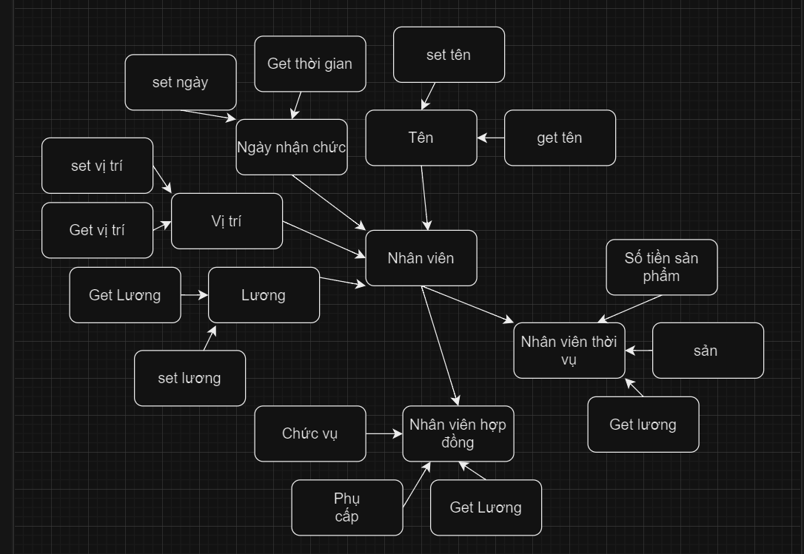

## Dữ liệu kiểm thử

Input:

* Dòng 1:
* Dòng 2:
* …

Output:

* Dòng 1: …
* Dòng 2: …
* …..

| **Input** | **Output** |
| --- | --- |
|  |  |
|  |  |

## Bài giải mẫu

Tên bài trên Upcoder: [Phần thêm bài tập mới -> Chờ duyệt]

Bộ testcase (ít nhất 8 test case bao phủ tất cả các đối tượng)

| **Input** | **Output** |
| --- | --- |
| Employee  John Doe  1 1 2020  Software Engineer  1000 | Name: John Doe  Hire date: 1/1/2020  Role: Software Engineer  Salary: 1000k |
| PartTimeEmployee  John Doe  1 1 2020  Software Engineer  1000  14 | Name: John Doe  Hire date: 1/1/2020  Role: Software Engineer  Salary: 1420k  Items sold: 14 |
| PartTimeEmployee  John Doe  1 1 2020  Software Engineer  1000  20 | Name: John Doe  Hire date: 1/1/2020  Role: Software Engineer  Salary: 1800k  Items sold: 20 |
| PartTimeEmployee  John Doe  1 1 2020  Software Engineer  1000  2 | Name: John Doe  Hire date: 1/1/2020  Role: Software Engineer  Salary: 1040k  Items sold: 2 |
| FullTimeEmployee  John Doe  1 1 2020  Software Engineer  1000  Employer  1 1 2021 | Name: John Doe  Hire date: 1/1/2020  Role: Software Engineer  Salary: 1300k  Full time role: Employer  Bonus: 100  Salary date: 1/1/2021 |
| FullTimeEmployee  John Doe  1 1 2020  Software Engineer  1000  Store Manager  1 1 2030 | Name: John Doe  Hire date: 1/1/2020  Role: Software Engineer  Salary: 2500k  Full time role: Store Manager  Bonus: 1000  Salary date: 1/1/2030 |
| FullTimeEmployee  John Doe  1 1 2020  Software Engineer  1000  Director  1 1 2029 | Name: John Doe  Hire date: 1/1/2020  Role: Software Engineer  Salary: 2100k  Full time role: Director  Bonus: 100  Salary date: 1/1/2029 |
| FullTimeEmployee  John Doe  1 1 2020  Software Engineer  1000  Employee  1 1 2031 | Name: John Doe  Hire date: 1/1/2020  Role: Software Engineer  Salary: 2000k  Full time role: Employee  Bonus: 1000  Salary date: 1/1/2031 |
| FullTimeEmployee  John Doe  24 12 2020  Software Engineer  1000  Employee  31 1 2030 | Name: John Doe  Hire date: 24/12/2020  Role: Software Engineer  Salary: 2000k  Full time role: Employee  Bonus: 1000  Salary date: 31/1/2030 |

Link codepad mẫu trên Upcoder

Mã nguồn code mẫu kèm ghi chú giải thích